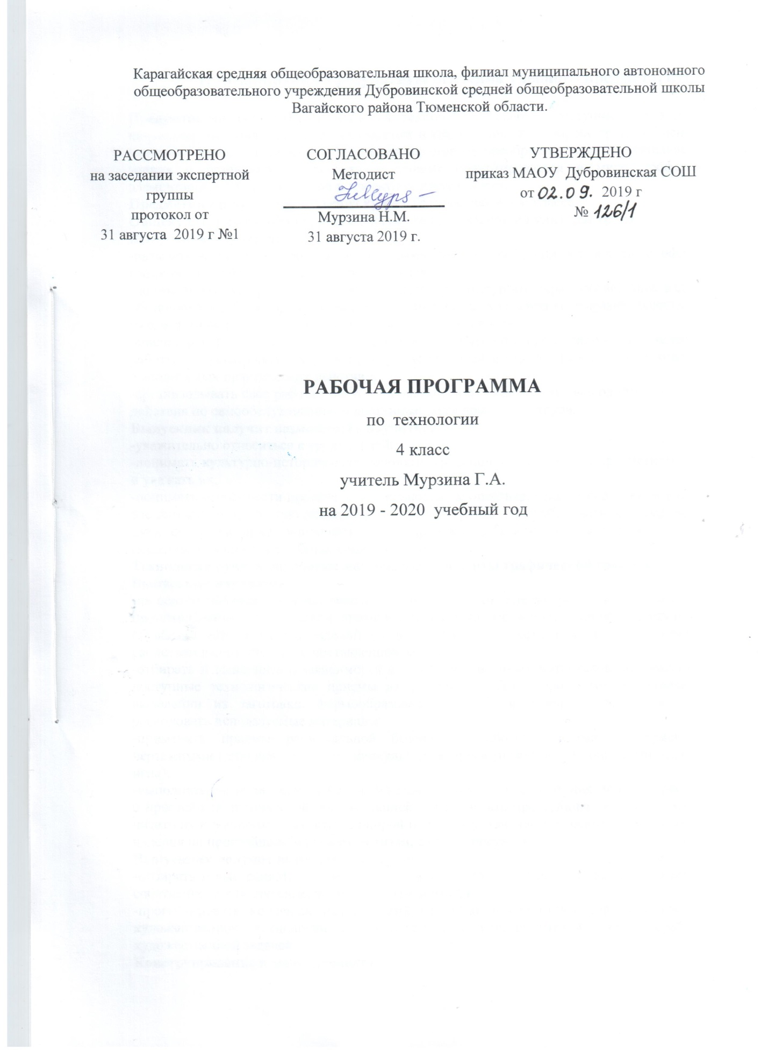

  - Планируемые результаты освоения учебного предмета, курса

Предметными результатами изучения технологии являются доступные по возрасту начальные сведения о технике, технологиях и технологической стороне труда, об основах культуры труда, элементарные умения предметно-преобразовательной деятельности, знания о различных профессиях и умения ориентироваться в мире профессий, элементарный опыт творческой и проектной деятельности.
Предметные результаты изучения курса «Технология» в 4-м классе
Общекультурные и общетрудовые компетенции. Основы культуры труда.
Выпускник научится:
-называть наиболее распространенные в своем регионе профессии (в том числе профессии своих родителей) и описывать их особенности;
-понимать общие правила создания предметов рукотворного мира: соответствие изделия обстановке, удобство (функциональность), прочность, эстетическую выразительность — и руководствоваться ими в своей продуктивной деятельности;
-анализировать предлагаемую информацию, планировать предстоящую практическую работу, осуществлять корректировку хода практической работы, самоконтроль выполняемых практических действий;
-организовывать свое рабочее место в зависимости от вида работы, выполнять доступные действия по самообслуживанию и доступные виды домашнего труда.
Выпускник получит возможность научиться:
-уважительно относиться к труду людей;
-понимать культурно-историческую ценность традиций, отраженных в предметном мире, и уважать их;
-понимать особенности проектной деятельности, осуществлять под руководством учителя элементарную проектную деятельность в малых группах: разрабатывать замысел, искать пути его реализации, воплощать его в продукте, демонстрировать готовый продукт (изделия, комплексные работы, социальные услуги).
Технология ручной обработки материалов. Элементы графической грамоты
Выпускник научится:
-на основе полученных представлений о многообразии материалов, их видах, свойствах, происхождении, практическом применении в жизни осознанно подбирать доступные в обработке материалы для изделий по декоративно-художественным и конструктивным свойствам в соответствии с поставленной задачей;
-отбирать и выполнять в зависимости от свойств освоенных материалов оптимальные и доступные технологические приемы их ручной обработки при разметке деталей, их выделении из заготовки, формообразовании, сборке и отделке изделия; экономно расходовать используемые материалы;
-применять приемы рациональной безопасной работы ручными инструментами: чертежными (линейка, угольник, циркуль), режущими (ножницы) и колющими (швейная игла);
-выполнять символические действия моделирования и преобразования модели и работать с простейшей технической документацией: распознавать простейшие чертежи и эскизы, читать их и выполнять разметку с опорой на них; изготавливать плоскостные и объемные изделия по простейшим чертежам, эскизам, схемам, рисункам.
Выпускник получит возможность научиться:
-отбирать и выстраивать оптимальную технологическую последовательность реализации собственного или предложенного учителем замысла;
-прогнозировать конечный практический результат и самостоятельно комбинировать художественные технологии в соответствии с конструктивной или декоративно-художественной задачей.
Конструирование и моделирование
Выпускник научится:
-анализировать устройство изделия: выделять детали, их форму, определять взаимное расположение, виды соединения деталей;
-решать простейшие задачи конструктивного характера по изменению вида и способа соединения деталей: на достраивание, придание новых свойств конструкции, а также другие доступные и сходные по сложности задачи;
-изготавливать несложные конструкции изделий по рисунку, простейшему чертежу или эскизу, образцу и доступным заданным условиям.
Выпускник получит возможность научиться:
-соотносить объемную конструкцию, основанную на правильных геометрических формах, с изображениями их разверток;
-создавать мысленный образ конструкции с целью решения определенной конструкторской задачи или передачи определенной художественно-эстетической информации, воплощать этот образ в материале.
Обучающиеся научатся:
- рассказывать о современных профессиях, связанных с сельскохозяйственной техникой, и описывать их особенности;
- анализировать задания, планировать трудовой процесс и осуществлять поэтапный контроль за ходом работы;
- осуществлять сотрудничество при выполнении коллективной работы;
- выполнять доступные действия по самообслуживанию (декоративное оформление культурно-бытовой среды);
- отбирать картон с учётом его свойств;
- применять приёмы рациональной и безопасной работы ручными инструментами: чертёжными (линейка, угольник), колющими (шило);
- экономно размечать материалы на просвет, по линейке и по угольнику;
- работать с простейшей технической документацией: распознавать простейшие чертежи и эскизы, читать их и выполнять разметку с опорой на них;
- отбирать и выполнять в зависимости от свойств освоенных материалов (картон, текстильные материалы, утилизированные материалы) оптимальные и доступные технологические приёмы их ручной обработки;
- изготавливать плоскостные изделия: определять взаимное расположение деталей, виды их соединений;
- решать простейшие задачи конструктивного характера по изменению вида и способа соединения деталей: на достраивание, придание новых свойств конструкции;
- выполнять символические действия моделирования и преобразования модели;
- изготавливать несложные конструкции изделий по рисункам, простейшему чертежу, эскизу, образцу и доступным заданным условиям.
Обучающиеся получат возможность научиться:
- - оценивать жизненные ситуации (поступки, явлении, события) с точки зрения собственных ощущений (явлении, события), соотносить их с общепринятыми нормами и ценностями; оценивать (поступки) в предложенных ситуациях, отмечать конкретные поступки, которые можно характеризовать как хорошие или плохие;
- - описывать свои чувства и ощущения от созерцаемых произведений искусства, изделий декоративно-прикладного характера, уважительно относиться к результатам труда мастеров;
- - принимать другие мнения и высказывания, уважительно относиться к ним;
- - опираясь на освоенные изобразительные и конструкторско-технологические знания и умения, делать выбор способов реализации предложенного или собственного замысла.
Личностными результатами изучения курса «Технология» в 4–м классе является формирование следующих умений:
- оценивать жизненные ситуации (поступки, явлении, события) с точки зрения собственных ощущений (явлении, события), соотносить их с общепринятыми нормами и ценностями; оценивать (поступки) в предложенных ситуациях, отмечать конкретные поступки, которые можнохарактеризовать как хорошие или плохие;
- описывать свои чувства и ощущения от созерцаемых произведений искусства, изделий декоративно-прикладного характера, уважительно относиться к результатам труда мастеров;
- принимать другие мнения и высказывания, уважительно относиться к ним;
- опираясь на освоенные изобразительные и конструкторско-технологические знания и умения, делать выбор способов реализации предложенного или собственного замысла.
Метапредметными результатами изучения курса «Технология» в 4−м классе является формирование следующих универсальных учебных действий:
Регулятивные УУД
- самостоятельно формулировать цель урока после предварительного обсуждения;
- уметь с помощью учителя анализировать предложенное задание, отделять известное и неизвестное;
- уметь совместно с учителем выявлять и формулировать учебную проблему;
- под контролем учителя выполнять пробные поисковые действия (упражнения) для выявления оптимального решения проблемы (задачи);
- выполнять задание по составленному под контролем учителя плану, сверять свои действия с ним;
- осуществлять текущий и точности выполнения технологических операций (с помощью простых и сложных по конфигурации шаблонов, чертёжных инструментов), итоговый контроль общего качества выполненного изделия, задания; проверять модели в действии, вносить необходимые конструктивные доработки (средством формирования этих действий служит технология продуктивной художественно-творческой деятельности);
- в диалоге с учителем учиться вырабатывать критерии оценки и определять степень успешности выполнения своей работы и работы всех, исходя из имеющихся критериев (средством формирования этих действий служит технология оценки учебных успехов)
Познавательные УУД
- искать и отбирать необходимые для решения учебной задачи источники информации в учебнике (текст, иллюстрация, схема, чертёж, инструкционная карта), энциклопедиях, справочниках, Интернете;
- добывать новые знания в процессе наблюдений, рассуждений и обсуждений материалов учебника, выполнения пробных поисковых упражнений;
- перерабатывать полученную информацию: сравнивать и классифицировать факты и явления; определять причинно-следственные связи изучаемых явлений, событий;
- делать выводы на основе обобщения полученных знаний;
- преобразовывать информацию: представлять информацию в виде текста, таблицы, схемы (в информационных проектах).
Средством формирования этих действий служат учебный материал и задания учебника, нацеленные на 1-ю линию развития – чувствовать мир, искусство.
Коммуникативные УУД
- донести свою позицию до других: оформлять свои мысли в устной и письменной речи с учётом своих учебных и жизненных речевых ситуаций;
- донести свою позицию до других: высказывать свою точку зрения и пытаться её обосновать, приводя аргументы;
- слушать других, пытаться принимать другую точку зрения, быть готовым изменить свою точку зрения (средством формирования этих действий служит технология проблемного диалога (побуждающий и подводящий диалог));
- уметь сотрудничать, выполняя различные роли в группе, в совместном решении проблемы (задачи);
- уважительно относиться к позиции другого, пытаться договариваться (средством формирования этих действий служит работа в малых группах).

  - Содержание учебного предмета, курса.
Основные виды учебной деятельности обучающихся:
- простейшие наблюдения и исследования свойств материалов, приемов их обработки;
- анализ конструкций, условий и способов их создания;
- моделирование, конструирование из различных материалов;
- решение доступных конструктивно-технологических и творческо-художественных задач, простейшее проектирование, в содержании обучения большое значение имеют социально-нравственные аспекты трудовой деятельности, личностная и общественная значимость создаваемых изделий.
Общекультурные и общественные компетенции. Основы культуры труда, самообслуживания
Трудовая деятельность в жизни человека
Распространённые виды профессий, связанные с механизированным и автоматизированным трудом (с учётом региональных особенностей).
Общее представление о технологическом процессе
Организация рабочего места в зависимости от вида работы, распределение рабочего времени, отбор и анализ информации из учебника и других дидактических материалов, её использование в организации работы, контроль и корректировка хода работы, выполнение социальных ролей (руководитель и подчинённый).
Проектирование изделий: создание замысла, его детализация и воплощение. Результат проектной деятельности - «Макет села Мирного».
Самообслуживание
Декоративное оформление культурно-бытовой среды, несложный ремонт одежды (заплатки).
Технология изготовления изделий из различных материалов
Искусственные материалы
Бумага и картон
Виды бумаги, используемые на уроках: цветная для аппликаций и для принтера, копирка, крепированная, калька, ватман. Свойства бумаги: цвет, прозрачность, толщина, фактура поверхности, прочность.
Виды картона, используемые на уроках: цветной, гофрированный.
Выбор бумаги и картона для изделий по их декоративно-художественным и конструктивным свойствам в соответствии с поставленной задачей. Экономное расходование бумаги и картона при разметке на глаз, через копирку, на просвет, по шаблону, по линейке и по угольнику.
Использование измерений для решения практических задач: виды условных графических изображений – простейший чертёж, эскиз, развёртка, схема (их узнавание). Назначение линий чертежа (контурная, размерная, линии надреза, сгиба, размерная, осевая, центровая). Чтение условных графических изображений. Разметка деталей с опорой на простейший чертёж, эскиз. Изготовление изделий по рисунку, простейшему чертежу, эскизу, схеме.
Инструменты и приспособления для обработки бумаги и картона: карандаш простой, ножницы, канцелярский нож, шило, линейка, угольник, линейка с бортиком (для работы с ножом), кисточка для клея, шаблоны, подкладной лист, дощечка для выполнения работ с канцелярским ножом и шилом. Приёмы рационального и безопасного использования ножниц, канцелярского ножа, шила.
Основные технологические операции ручной обработки бумаги и картона: разметка, резание ножницами, надрезание канцелярским ножом, прокалывание шилом, гофрирование, сгибание, скручивание, сборка и скрепление деталей (клеевое, ниточное, скотчем, скобами, гвоздём, проволокой, «в надрез»), переплетение (соединение в щелевой замок), отделка аппликацией, сушка.
Практические работы: изготовление новогодних подвесок, масок, открыток, декоративных композиций, головоломок, игрушек, аппликаций.
Текстильные материалы
Виды тканей, используемые на уроках: ткани растительного и животного происхождения. Сопоставление тканей по переплетению нитей. Экономное расходование ткани при раскрое.
Нитки, используемые на уроках: мулине, для вязания.
Инструменты и приспособления для обработки текстильных материалов: иглы швейные и для вышивания, булавки с колечком, ножницы, портновский мел, выкройки, картонные кольца. Приёмы рационального и безопасного использования игл, булавок, шила.
Основные технологические операции ручной обработки текстильных материалов: отмеривание нитки, закрепление конца нитки узелком и петелькой, продёргивание бахромы, разметка через копирку, раскрой деталей по выкройке, резание ножницами, наклеивание ткани и ниток на картонную основу, сшивание деталей из ткани ручным швом «строчка», обработка края ткани петельным швом, вышивание простым крестом, наматывание ниток на кольца, натяжение ниток.
Практические работы: изготовление вышитых закладок, лент, мини-панно, футляров, нитяной графики.
Металлы
Практическое применение металлов в жизни. Виды проволоки. Выбор проволоки с учётом её свойств: упругость, гибкость, толщина. Экономное расходование материалов при разметке.
Инструменты и приспособления для обработки металлов: ножницы, кисточка с тонкой ручкой, подкладная дощечка.
Основные технологические операции ручной обработки металлов: разметка на глаз, по шаблону, резание ножницами, сгибание, скручивание, тиснение.
Практические работы: изготовление каркасных моделей человечков, брошек.
Утилизированные материалы
Практическое применение утилизированных материалов в жизни. Виды материалов, используемые на уроках: пластиковые ёмкости, упаковочная тара из пенопласта. Выбор материалов по их конструктивным свойствам.
Инструменты и приспособления для обработки утилизированных материалов: ножницы, нож канцелярский, шило, кисть для клея, фломастер, дощечка для выполнения работ с ножом и шилом. Приёмы рационального и безопасного использования ножниц, канцелярского ножа и шила.
Основные технологические операции ручной обработки утилизированных материалов: прокалывание шилом, сборка и скрепление деталей (клеевое, ниточное), тиснение, шлифование наждачной бумагой, отделка шпагатом, окрашивание.
Практические работы: изготовление вазы для осеннего букета, подставок, новогодних подвесок, игрушек-сувениров.
Конструирование и моделирование
Конструирование и моделирование несложных технических объектов по заданным (функциональным) условиям.
Практика работы на компьютере
1. Компьютер и дополнительные устройства, подключаемые к компьютеру
Компьютер как техническое устройство для работы с информацией. Основные устройства компьютера. Назначение основных устройств компьютера.
Дополнительные устройства, подключаемые к компьютеру, их назначение. Носители информации. Электронный диск. Дисковод как техническое устройство для работы с электронными дисками. Приёмы работы с электронным диском, обеспечивающие его сохранность.
2. Основы работы за компьютером
Организация работы на компьютере. Подготовка компьютера к работе(включение компьютера). Правильное завершение работы на компьютере. Организация работы на компьютере с соблюдением санитарно-гигиенических норм.
Мышь. Устройство мыши. Приёмы работы с мышью. Компьютерные программы. Понятие о тренажёре как программном средстве учебного назначения. Первоначальное понятие об управлении работой компьютерной программы с помощью мыши.
Клавиатура как устройство для ввода информации в компьютер. Работа на клавиатуре с соблюдением санитарно-гигиенических норм.
3. Технология работы с инструментальными программами.
Графические редакторы, их назначение и возможности использования. Работа с простыми информационными объектами (графическое изображение): создание, редактирование. Вывод изображения на принтер. Использование графического редактора для реализации творческого замысла.
3.Тематическое планирование с указанием количества часов, отводимых на освоение каждой темы

Разделы программы | Количество часов
Общекультурные и общетрудовые компетенции. Основы культуры труда, самообслуживания | 2
Технология ручной обработки материалов. Элементы графической грамоты | 17
Пластические материалы | (2)
Бумага и картон | (10)
Текстильные материалы | (2)
Металлы | (1)
Пластмассы | (2)
Конструирование и моделирование | 6
Практика работы на компьютере | 9
Компьютер и дополнительные устройства, подключаемые к компьютеру | (2)
Организация работы на компьютере | (5)
Технология работы с инструментальными программами | (2)
Итого: | 34

